课程名称： C++程序设计 |  | 指导教师： 刘振晗
班级： 机械20-4 | 姓名： 岳政融 |  | 学号： 2010490427
成绩： | 批阅教师： |  | 日期 年 月 日
实验项目名称： 循环结构程序设计

实验目的及要求：

1．熟练掌握while、do—while和for三种循环语句的应用。
2．掌握基本的编程算法。

实验内容：

1．求自然对数的底数 e=2.718281828…，e 的计算公式如下：
e=1+1/1!+1/2!+1/3!+…要求当最后一项的值小于10-10时结束。
源代码：#include<stdio.h>

int main(){
int i=1,j=1;
double n=1.0,e=1.0;
for(j=1;n<1e+10;j++,i++){
n=n*i;
e=e+1.0/n;
}
printf("e=%lf",e);
return 0;
}
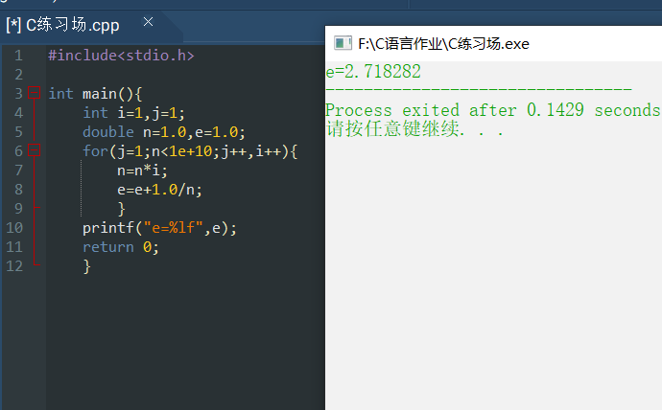
- 输入20个有符号整数，统计正整数、零、负整数的个数。
源代码：
#include<stdio.h>

int main(){
int a[20];
int z=0,f=0,l=0,i;

for(i=0;i<20;i++){
scanf("%d",&a[i]);
}
for(i=0;i<20;i++){
if(a[i]<0) f++;
if(a[i]>0) z++;
if(a[i]=0) l++;
}
printf("z=%d,f=%d,l=%d",z,f,l);
return 0;
}
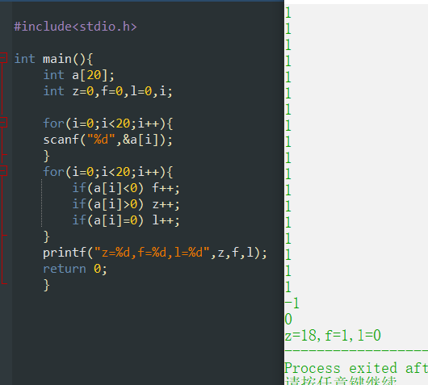
- 输入m个数，求其最大数、最小数和平均值。
源代码：
#include<stdio.h>

int main(){
int n=0,i=0,j=0,min=0,max=0,avg=0;
printf("put in n= ");
scanf("%d",&n);
printf("put in %d numbers\n",n);
for(i=0;i<n;i++){
scanf("%d",&j);
avg+=j;
if(i==0) max=min=j;
if(min>j) min=j;
if(max<j) max=j;
}
avg=avg/n;
printf("max=%d min=%d,avg=%d",max,min,avg);
return 0;
}
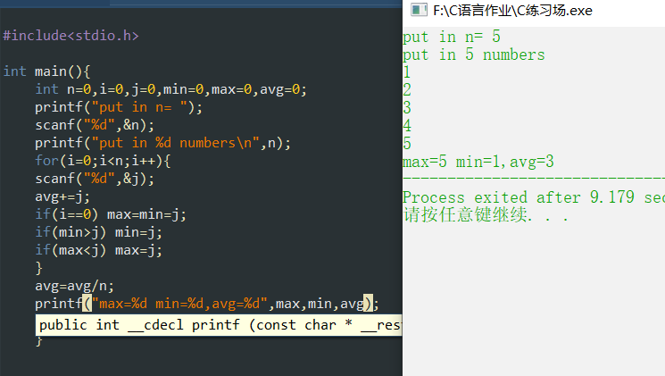

4. 任意的整数，当从左向右读与从右向左读是相同的，且为素数时，称为
回文素数。求 1000 以内的所有回文素数。
源代码：
#include<stdio.h>
int main(){
int i,j,k,sign,n;

for(n=1;n<1000;n++){
sign=1;
for(i=2;i<n;i++){
if(n%i==0)
{sign=0;}
}

if(n<100 && sign==1){
i=n/10; j=n%10;
if(i==j) printf("%d is hui wen prime\n",n);
}

if(n>100 && sign==1){
i=n/100; j=n%10;
if(i==j) printf("%d is hui wen prime\n",n);
}
}
return 0;}}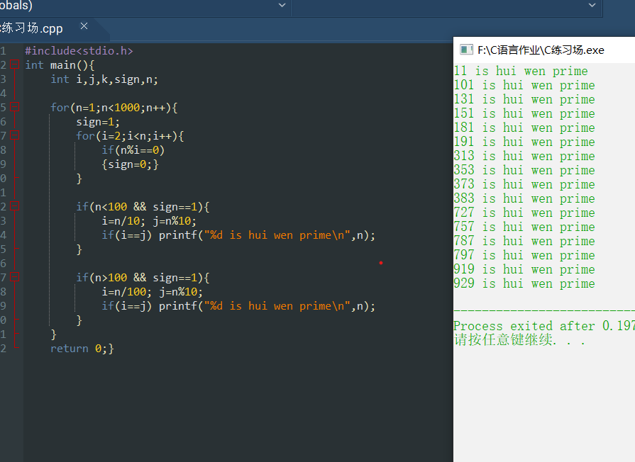
5．在100和1000之间，有多少个其数字之和等于9而且该数可被5整除的整
数?
源代码：#include<stdio.h>
int main(){
int n,a,b,c,i;
for(n=101;n<1000;n++){
i=n;
c=i%100; i/=10; b=i%10; a=i/10;
if(9==a+b+c && n%5==0) printf("%d\t",n);
}

return 0;
}
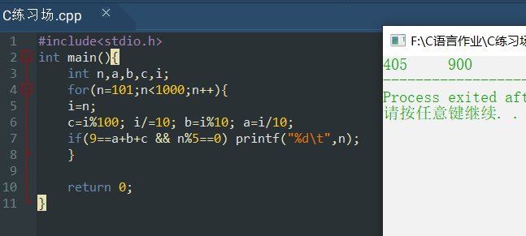
6．一位同学问老师和老师夫人的年龄是多少，老师说：“我年龄的平方加
上我夫人的年龄恰好等于1053，而我夫人年龄的平方加上我的年龄等于873。”
试计算老师和其夫人的年龄。
源代码：#include<stdio.h>
int main(){
int i,j;
for(i=1;i<33;i++){
for(j=1;j<30;j++){
if(i*i+j==1053 && j*j+i==873){
printf("m=%d w=%d\n",i,j);
}
}
}
return 0;
}
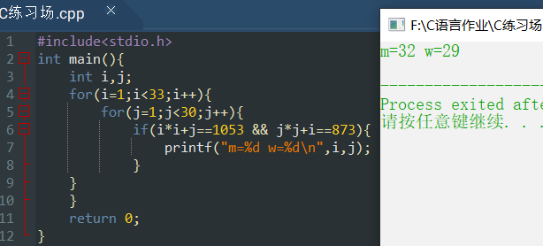
7．输出所有的“水仙花数”，所谓“水仙花数”是指一个3位数，其各位数字立
方和等于该数本身。例如，153是一水仙花数，因为153=13 +53 +33。（j*j*j+k*k*k+n*n*n==i）
源代码：#include<stdio.h>
int main(){
int i,j,k,n,t;//j*j*j+k*k*k+n*n*n==i
for(i=101;i<1000;i++){
t=i; n=t%10; t=t/10; k=t%10; j=t/10;
if(j*j*j+k*k*k+n*n*n==i){
printf("%d is sxhs!\n",i);
}}
return 0;
}
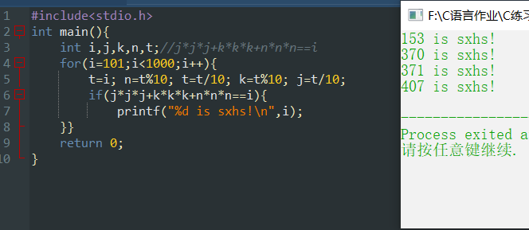
*8．（选做题）一个球从100m高度自由落下，每次落地后反跳回原高度的
一半，再落下，再反弹。求它在第10次落地时，共经过多少米，第10次反弹多
高。
源代码：#include<stdio.h>
int main(){
double i,h,s,n=10;
h=100; s=h;
for(i=1;i<n;i++){
h=h/2.0;
s+=2.0*h;
}
h=h/2.0;
s+=h;
printf("s=%lf h=%lf",s,h);
return 0;
}
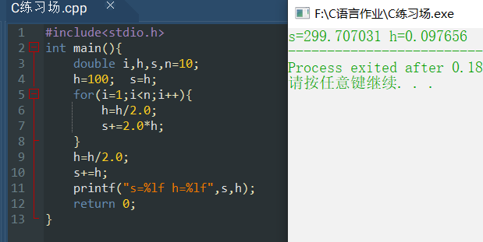
*9．（选做题）猴子吃桃问题。猴子第1天摘下若干个桃子，当即吃了一
半，还不过瘾，又多吃了一个。第2天又将剩下的桃子吃了一半，又多吃了一
个。以后每天都吃了前一天剩下的一半另加一个。到第10天早上想再吃时，只
剩一个桃子了。求第一天共摘了多少桃子。
源代码：#include<stdio.h>
int main(){
int n,d,i=1;
for(d=1;d<10;d++,i++){
n=i*2;
}
printf("%d",n);
return 0;
}
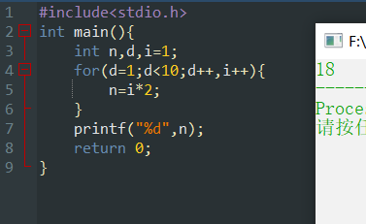
*10．（选做题）用二分法求下面方程在（-10,10）之间的根：2x3-4x3+3x-6=0
源代码：
#include<stdio.h>
int main(){
double x,a=-10,b=10,c=1;
double f(double x);
do
{
c=(a+b)/2;
if(f(a)*f(c)<0)
{
b=c;
}
else
{
a=c;
}
}
while((f(c)>1e-5)||(f(c)<-1e-5));

printf("x=%lf\n",c);
return 0;
}
double f(double x)
{
return(2*x*x*x-4*x*x+3*x-6);}
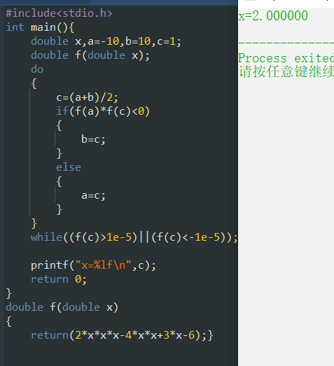
或：
#include<stdio.h>
int main(){
double x,a=-10,b=10,c=1;
double f(double x);
while((f(c)>1e-5)||(f(c)<-1e-5)){
c=(a+b)/2;
if(f(a)*f(c)<0){
b=c;
}
else
a=c;

}

printf("x=%lf\n",c);
return 0;
}
double f(double x)
{
return(2*x*x*x-4*x*x+3*x-6);}

实验总结：
- 经过练习，深入了对循环知识的认识，初步掌握了while，do while，for三种循环的基本格式；
- 使用break或continue跳出循环；
- 熟练辨析三种循环的不同；
- 不可以在for循环体内改变计数变量；
- For（；；）可以为空，默认判断为真1；
- 掌握了基本的循环和判断嵌套和多重循环嵌套使用；
- 学会了使用for双重循环嵌套，解二元一次方程组问题；
- 掌握了基本的编程算法，如二分法求一元高次方程的根；

